Das Potenzial von Bildungs- und Lebensräumen inklusiv nutzen
Ueli Keller und Željko Marin
Zusammenfassung
Im Beitrag werden Kriterien und Methoden der Planung, Gestaltung und Nutzung von Lern- und Lebensräumen für eine inklusive Bildungsorganisation vorgestellt. Sie wird mit der Partizipation aller Beteiligten realisiert. Zudem wird diskutiert, wie sich die Aussen- und Innenraumsituation von Schulen mit Bewegungs- und Ruhemöglichkeiten insbesondere auch für einen rhythmisierten und vielfältigen Ganztagesbetrieb optimieren lässt. Und es wird der Frage nachgegangen, wie aus einem Schulort eine Bildungslandschaft entstehen kann: dank dem reichhaltigen und vielfältigen Potenzial an Know-how und Infrastruktur auch von Bildungs- und Lebensräumen ausserhalb von Schulgebäuden.
Résumé
Cet article présente des critères et des méthodes pour planifier, concevoir et utiliser des espaces d'apprentissage et de vie favorisant une école inclusive. Sa réalisation nécessite la participation de toutes les parties prenantes. Les auteurs discutent ensuite de la manière d’optimiser les espaces extérieurs et intérieurs des écoles par la mise en place de lieux dédiés au mouvement et au repos, notamment pour rythmer et diversifier les activités quotidiennes. Finalement, ils abordent la question de savoir comment un bâtiment scolaire peut laisser place à un terrain propice à la formation : en tirant parti du potentiel riche et varié en savoir-faire et en infrastructures y compris des espaces éducatifs et de vie situés hors des bâtiments scolaires.
Keywords: Inklusion, inklusiver Unterricht, Chancengerechtigkeit, Lernen, Architektur, Raumnutzung, Schulentwicklung / inclusion, enseignement inclusif, équité des chances, acquisition de connaissances, architecture, utilisation de l’espace, développement scolaire
DOI: https://doi.org/10.57161/z2024-08-05
Schweizerische Zeitschrift für Heilpädagogik, Jg. 30, 08/2024


Ausgangslage und Zielsetzung
Begriffe wie «Integration» oder «Inklusion» sind in aller Munde. Aber sind sie auch in den Herzen, Köpfen, Händen und Füssen? Es ist menschlich und professionell sehr anspruchsvoll, mit Vielfalt kreativ und konstruktiv zu leben. Vielfalt ist eine Tatsache und nicht verhandelbar. Sie besteht immer und überall. Gute Schulen sehen Vielfalt als Reichtum und als Chance.
Um einen chancengerechten Zugang zu Bildung zu ermöglichen, müssen Bildungseinrichtungen baulich, technisch und konzeptionell so gestaltet werden, dass sie die Beteiligung aller Nutzer:innen zulassen und ihnen die Möglichkeit bieten, sich mit ihrer Verschiedenheit einzubringen. Auf diese Weise können sie, gemäss ihren individuellen Voraussetzungen und Fähigkeiten, bestens lernen, leben und arbeiten. Besonders bei Raumknappheit bedeutet Inklusion einen kreativen und effizienten Umgang mit Raum (Ministère de l’Éducation nationale, de l’Enfance et de la Jeunesse & SCRIPT, Service de Coordination de la Recherche et de l’Innovation pédagogiques et technologiques, 2018, S. 9).
Damit sich Vielfalt entfalten und produktiv sein kann, braucht es für die Bildung einen Rahmen und Strukturen, die allen Beteiligten bestmöglich für ihr Leben und Lernen dienen. Alle sollen teilhaben und teilnehmen können. Gute Schulen wollen und können mit Vielfalt unter Schüler:innen und Erwachsenen (Betreuungs- und Lehrpersonen, Personal für spezielle Aufgaben, Eltern) so umgehen, dass alle sich mit ihren Stärken und Schwächen einbringen können und ihren bestmöglichen Erfolg erleben.
Der vorliegende Beitrag ist speziell auf die Frage ausgerichtet, was es in Bezug auf Inklusion mit den Räumen auf sich hat: Wie lässt sich das Potenzial von Innen- und Aussenräumen inklusive ganzer Lebenswelten von Gemeinden und Städten optimal für eine Pädagogik der Vielfalt nutzen? Und wie kommen wir noch besser zu einer Nutzung von Räumen und Infrastruktur, die den Ansprüchen einer Bildung für alle entspricht? Interessant können solche Überlegungen beispielsweise für Schulleitungen, Betreuungs- und Lehrpersonen, Bauverantwortliche, Politiker:innen und Verwaltungsangestellte sein.
Das Ziel des Beitrags ist es aufzuzeigen, wie eine Schule für alle durch eine flexibel dem Bedarf angepasste Raumentwicklung und -nutzung bestmöglich realisierbar ist; sei dies sowohl in bestehenden, bereits gebauten Räumen als auch in neu geplanten Gebäuden. Für eine Bildung in einem Lern- und Lebensraum, die möglicherweise auch einen Ganztagesbetrieb umfasst und in jeder Form und auf jeder Stufe offen ist für Vielfalt.
Ueli Keller ist ausgebildet als Lehrer, Heilpädagoge und Bildungswissenschaftler. Seit 2012 pensioniert, engagiert er sich als freischaffender Bildungs- und Lebensraumkünstler: mit Herz, Kopf, Hand und Fuss in diversen Tätigkeitsfeldern, unter anderem europaweit als Koordinator seines Netzwerks «Bildung & Raum» sowie als Botschafter für Neue Politik (www.einestimme.ch). | Željko Marin Dipl. Ing. Arch./SIA führt ein eigenes Architekturbüro in Liestal. Er richtet sein Augenmerk auf aktuelle Fragen zum Thema: Inklusion – eine Schule für alle mit deren räumlichen Widersprüchen und praktischen Lösungsansätzen. Im Zentrum steht ein veränderungsfähiger Raum-in-Raum mit der Möglichkeit der vielfältigen Nutzung durch die Raumdynamik (www.ab-marin.ch).
Für einen Eindruck zur Denk- und Handlungsweise der Autoren empfehlen wir den 6-Minuten-Film «Veränderungsfähige Schulraumgestaltung»: https://www.youtube.com/watch?v=9Yyg6aFeYvw

Teil 1: Raumtheoretische Perspektiven
Stabil und variabel: Ein lern- und lebensfreundlicher, auf Vielfalt ausgerichteter Schulbetrieb bedingt eine Balance von stabil strukturierten und frei gestaltbaren sowie variabel kombinierbaren Räumen. In den letzten Jahren haben viele Schulen ein Lernen in offenen Räumen und mit flexibler Möblierung entdeckt, beispielsweise mit Lernwerkstätten oder Lernlandschaften. Oft stellt sich dabei die Frage, wie mit den vor Ort bestehenden Ressourcen Raumstrukturen geschaffen werden können, die sich für eine Vielfalt von Lernformen eignen (bspw. allein, zu zweit, in kleinen und grossen Gruppen), die diverse Aktivitäten ermöglichen (bspw. Stillarbeit, Diskussionen, Frontalunterricht, Bewegungs- und Ruhephasen) und die alltagstauglich sowie fachgerecht für alle Beteiligten einen hilfreichen Rahmen schaffen.
Rhythmus und Struktur: Entsprechend einer zunehmend längeren Anwesenheitszeit der Schüler:innen ändern Schulen ihren Tagesrhythmus und ihre Strukturen. Ein bewegungsorientierter Schulalltag und eine bewegungsfreundliche Raumgestaltung sind insbesondere für eine Ganztagesschule das A und O: «Mit dem Ausräumen und Neugestalten der Räume hat die Veränderung unserer Schule angefangen …» (Leiterin einer Ganztagesschule).
Mögliche Fragen, die sich bei einer Neugestaltung des Schulraumes stellen, können sein:
- Wie lässt sich das Bewegungs- und Lernpotenzial der zur Verfügung stehenden Innen- und Aussenräumen meiner (Tages-)Schule noch besser nutzen?
- Wie bringe ich mich beispielsweise als Schulleitungs- oder Behördenmitglied, als Lehrperson oder als Politiker:in für die Sache gewinnbringend ein, wenn es um die Planung eines Aus-, Um- oder Neubaus geht?
- Wie können Kinder oder Jugendliche bei der Raumgestaltung und Raumnutzung kokreativ einbezogen werden?
Messbare Raumparameter: Das Raumklima umfasst die Faktoren, die in Innenräumen eine Wirkung auf das Wohlbefinden des Menschen haben. Es wird vornehmlich durch die Lufttemperatur, die Luftfeuchtigkeit, die Raumluftqualität, den Luftzug, die chemische Zusammensetzung der Luft und deren Geruch bestimmt. Einfluss auf die Behaglichkeit eines Raumes hat auch der ausgewogene Mix von natürlicher und künstlicher Beleuchtung, von Baumaterialien und deren Texturen sowie von Farben (Rittelmeyer, 2014). Die Halligkeit eines Raumes ist die auffälligste akustische Eigenschaft. Räume, in denen gesprochen wird, müssen generell eine kürzere Nachhallzeit aufweisen (Schönig & Schmidtlein-Mauerer, 2013; Schönig & Fuchs, 2016). Unpassende Raumakustik reduziert die Sprachverständlichkeit und das Konzentrationsvermögen. Reduzierte Sprachverständlichkeit erhöht die Unruhe. Die grössere Unruhe wiederum führt zu lauterem Sprechen, lauteres Sprechen verbessert jedoch nicht die Sprachverständlichkeit usw. Dieser sogenannte Lombard-Effekt wirkt sich negativ aus auf die Lärmentstehung durch langen Nachhall. Oft sind die Anforderungen des Lernens an den Raum nur durch seine Masse und die Schulbaurichtlinien definiert. Diese messbaren Raumparameter dürfen jedoch nicht die einzigen Kriterien sein.
Unmessbare Raumeigenschaften: Jede Person steht in ständiger Interaktion mit der Umgebung. Externe Reize, auch die des Raums, werden im Gehirn verarbeitet. Die Reizverarbeitung hat ein bestimmtes Verhalten zur Folge. Eine günstige Raumgestaltung stimuliert Eigenaktivität, Kreativität, Orientierung, Kommunikation, soziales Zusammenleben, Körpererfahrungen und ästhetisches Empfinden der Menschen. Eine sensible Raumgestaltung kann zur Kommunikation und Kooperation animieren, und genauso kann ein unpassendes Ambiente die Kinder unruhig, unzufrieden oder aggressiv werden lassen. Nur durch ein vielfältig nutzbares Raumangebot erhält ein Bildungsbetrieb das erforderliche differenzierte Raumprogramm: Instruktions- und Arbeitsräume mit vielfältig nutzbaren Flächen; Aufenthaltsbereiche, Ausstellungsflächen, Bühnen, Leseplätze, Orte für Experimente, Ruhe und Inspiration und vieles mehr (vgl. Abb. 1).
Das Raumangebot für Schulen ist oft gut gemeint, aber dennoch mangelhaft. Es gibt zu wenige Räume und/oder sie entsprechen ausstattungsmässig und konzeptionell nicht dem Bedarf. Oft ist es aber auch so, dass das Potenzial von Räumen wenig kreativ wahrgenommen und genutzt wird. In der Regel lassen sich auch in bestehenden Gebäuden mit intelligenten, kostengünstigen Änderungen massgeschneiderte und bedarfsgerechtere Raumwirkungen erzielen.
Abbildung 1: Schulraumkonzept – veränderungsfähiger Raum-im-Raum (Architekturbüro Marin, 2020)
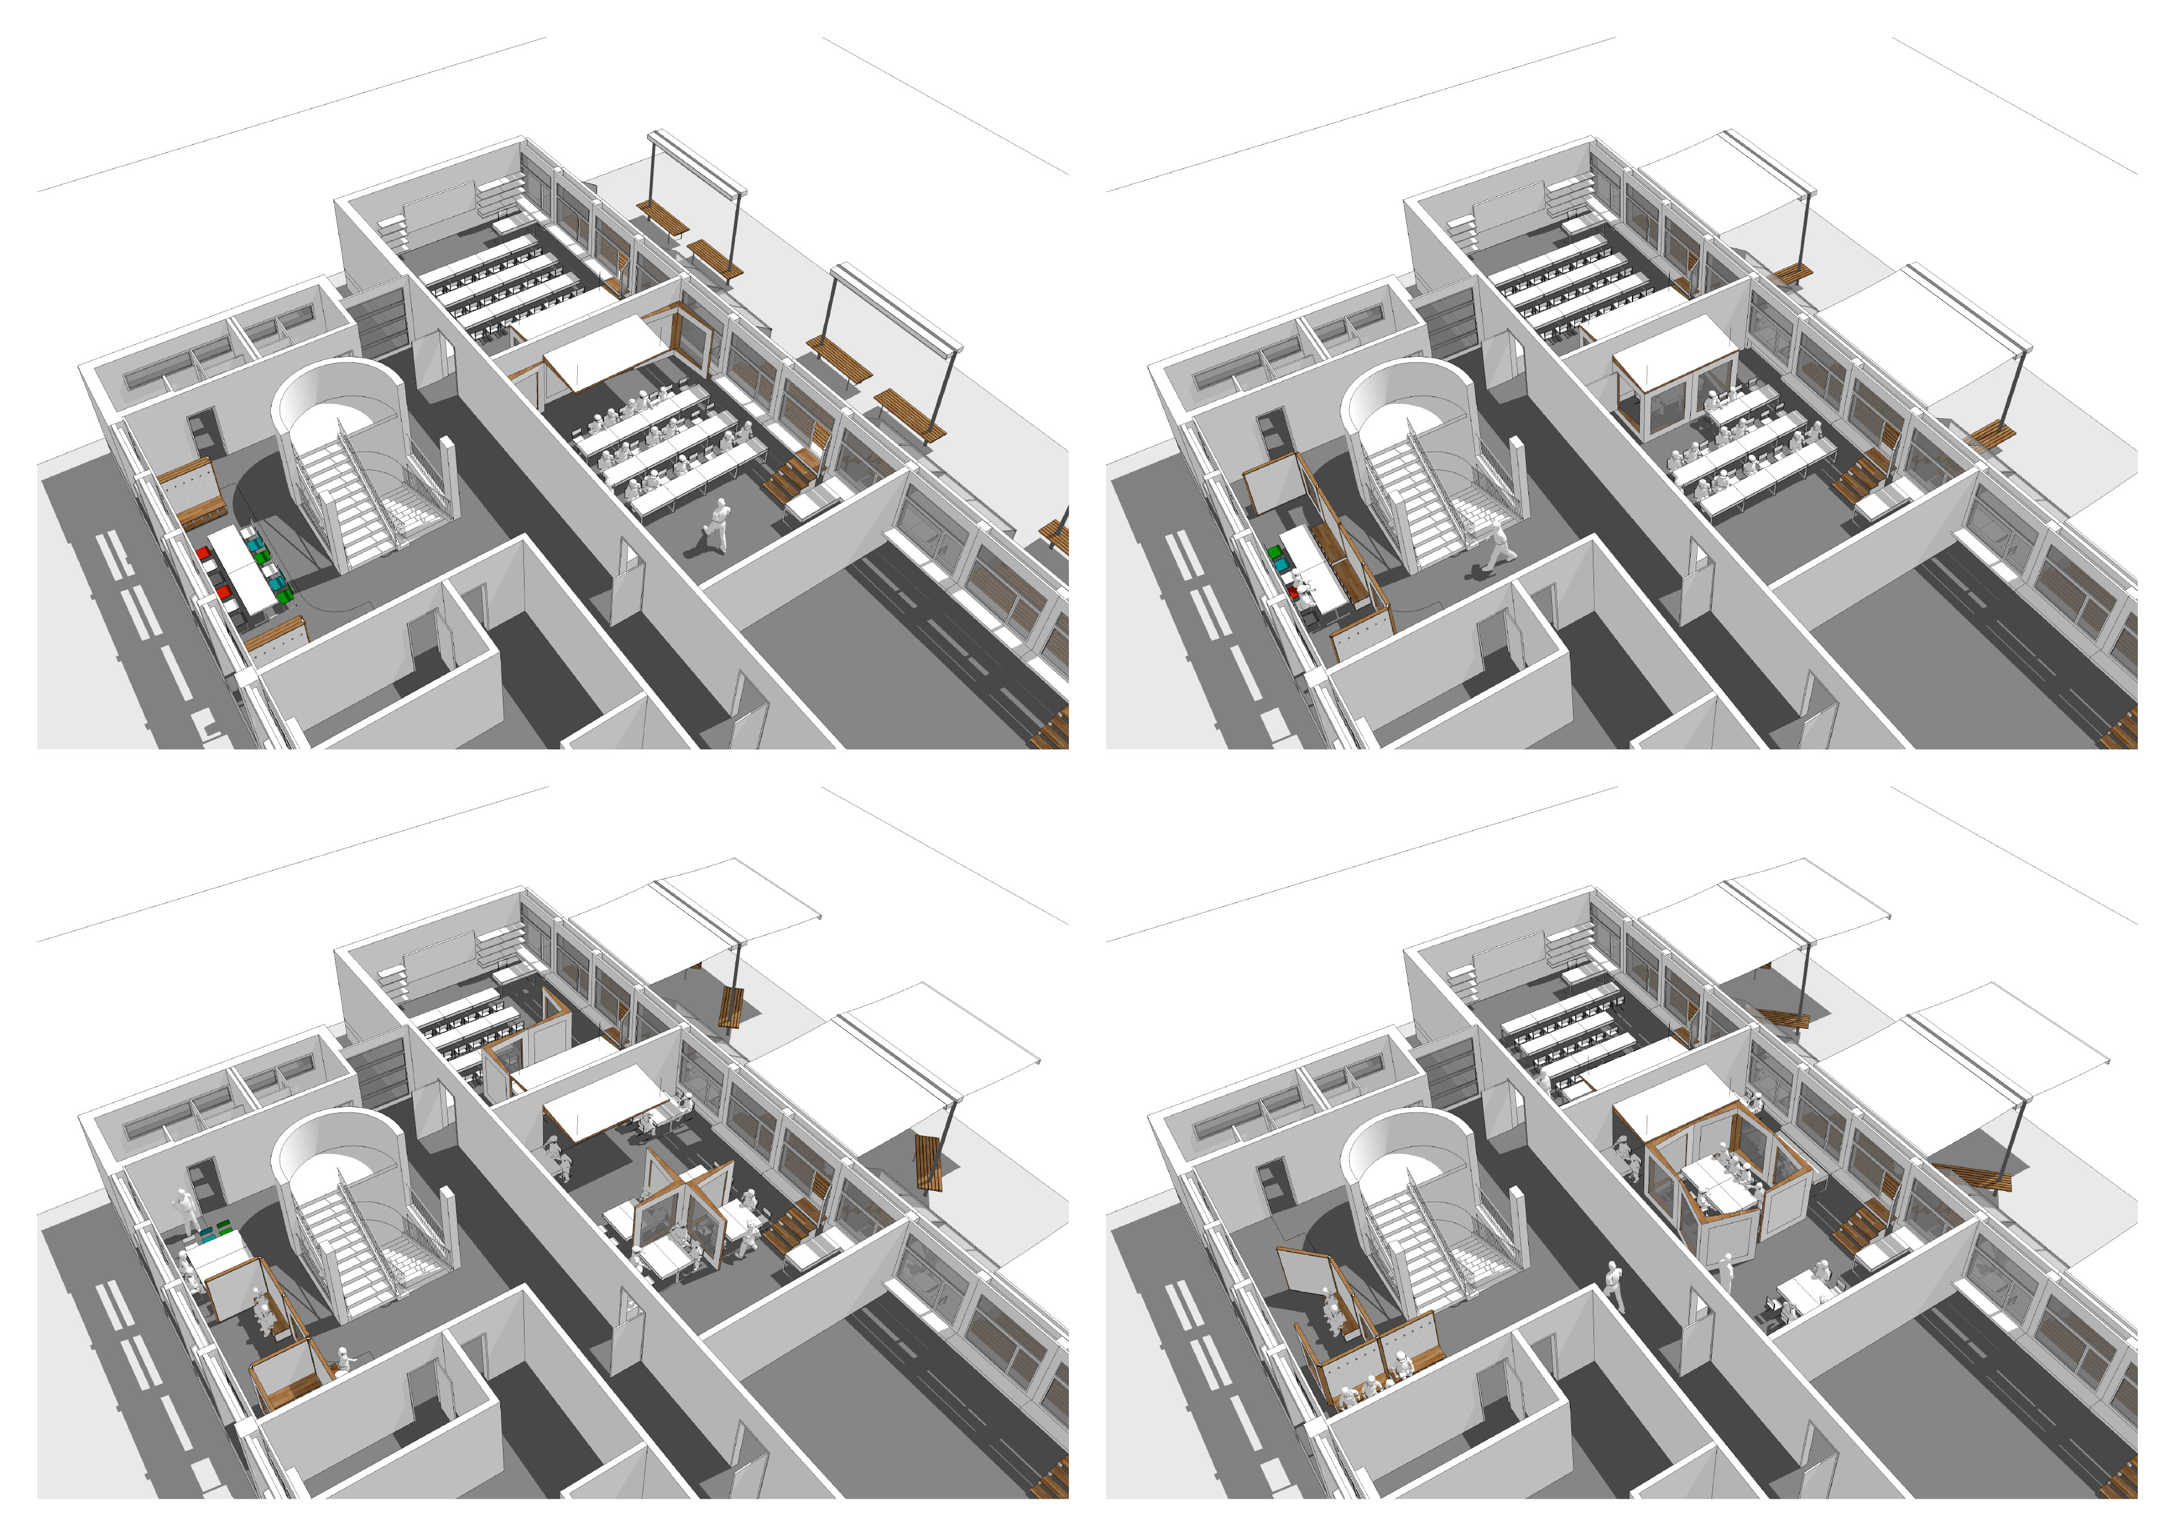

Teil 2: Methoden und Vorgehensweisen
Räume flexibel und veränderungsfähig planen, (um-)bauen und nutzen: Traditionell sind Schulräume durch feste Bauelemente strukturiert und mit wenig flexiblen Einrichtungsgegenständen ausgestattet. Statisch begrenzt bleibt somit die Lernumgebung nur für ein Unterrichtsmodell beziehungsweise nur für eine Sozialform geeignet: entweder für Frontalunterricht, für Gruppenarbeit oder als Lernlandschaft. Untersuchungen haben ergeben, dass periodische oder temporäre Veränderungen der Raumgestaltung – und somit auch der Atmosphäre – positive Wirkungen auf das Verhalten aller Beteiligten haben. Lehren und Lernen werden dynamischer und sind mit mehr Zufriedenheit möglich. Zudem gehen Konflikte mit aggressivem Verhalten stark zurück. Ohne Räume flexibel nutzbar zu gestalten, kann solch eine Bildungsorganisation jedoch weder in traditionell bestehenden Räumen noch in Neubauten günstig umgesetzt werden (vgl. Abb. 2).
Abbildung 2: Gesamtschule Unterstrass – Frontalunterricht, Gruppenarbeit, Partnerarbeit – gleichzeitig (Architekturbüro Marin, 2020)
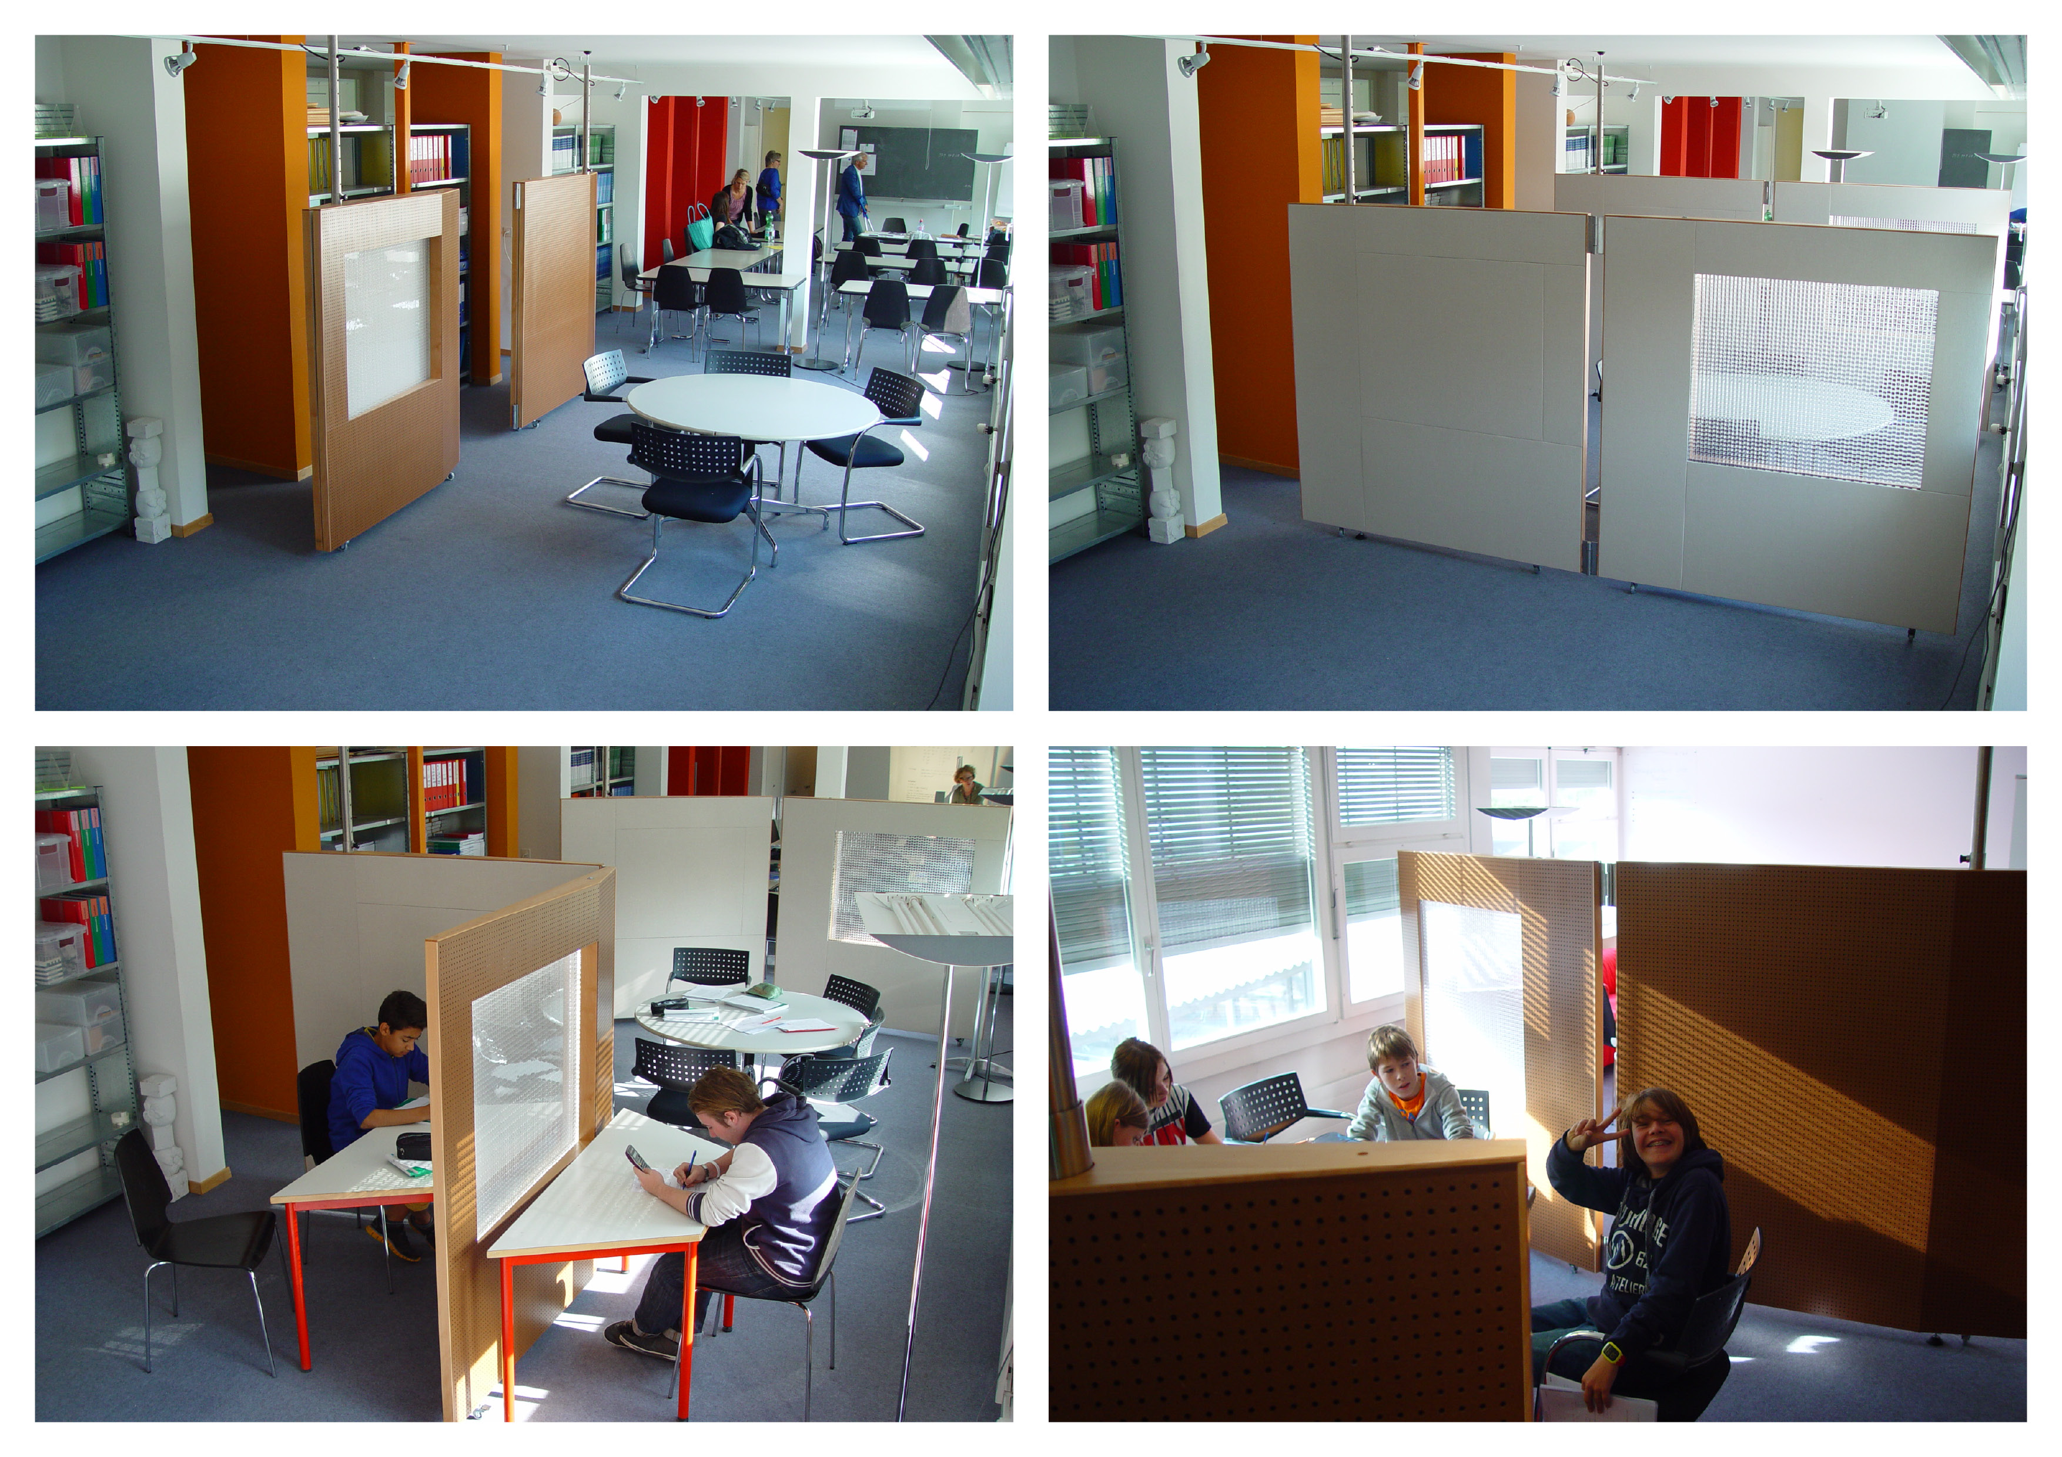
Um die dafür erforderlichen räumlichen Qualitäten und die Veränderung von Lernstimmungen zu ermöglichen, eignen sich beispielsweise grossformatige, akustisch wirksame, lichtdurchlässige und leicht bewegliche Raumtrennelemente. Sie reduzieren die Nachhallzeit und wirken Lärm absorbierend und abschirmend. Die Elemente mit akustisch erwünschter Wirksamkeit sind lichtdurchlässig und gewährleisten dadurch eine Raumübersicht. Im selben Raum können gleichzeitig und übersichtlich verschiedene Aktivitäten stattfinden. Damit entsteht ein beweglicher Raum-im-Raum. Mit solchen flexibel gestalteten Räumen gibt es zudem Rückzugsmöglichkeiten für konzentrierte Arbeit oder für Entspannungsphasen. Die Elemente können auch multimedial ausgerüstet sein. Der Kern der Elemente ist wabenartig aufgebaut und sorgt sowohl für Stabilität als auch – wichtig für ihre Beweglichkeit im Raum – für ein geringes Gewicht.
Abbildung 3: cubus.marin – Anpassungsfähigkeit (Architekturbüro Marin, 2002)
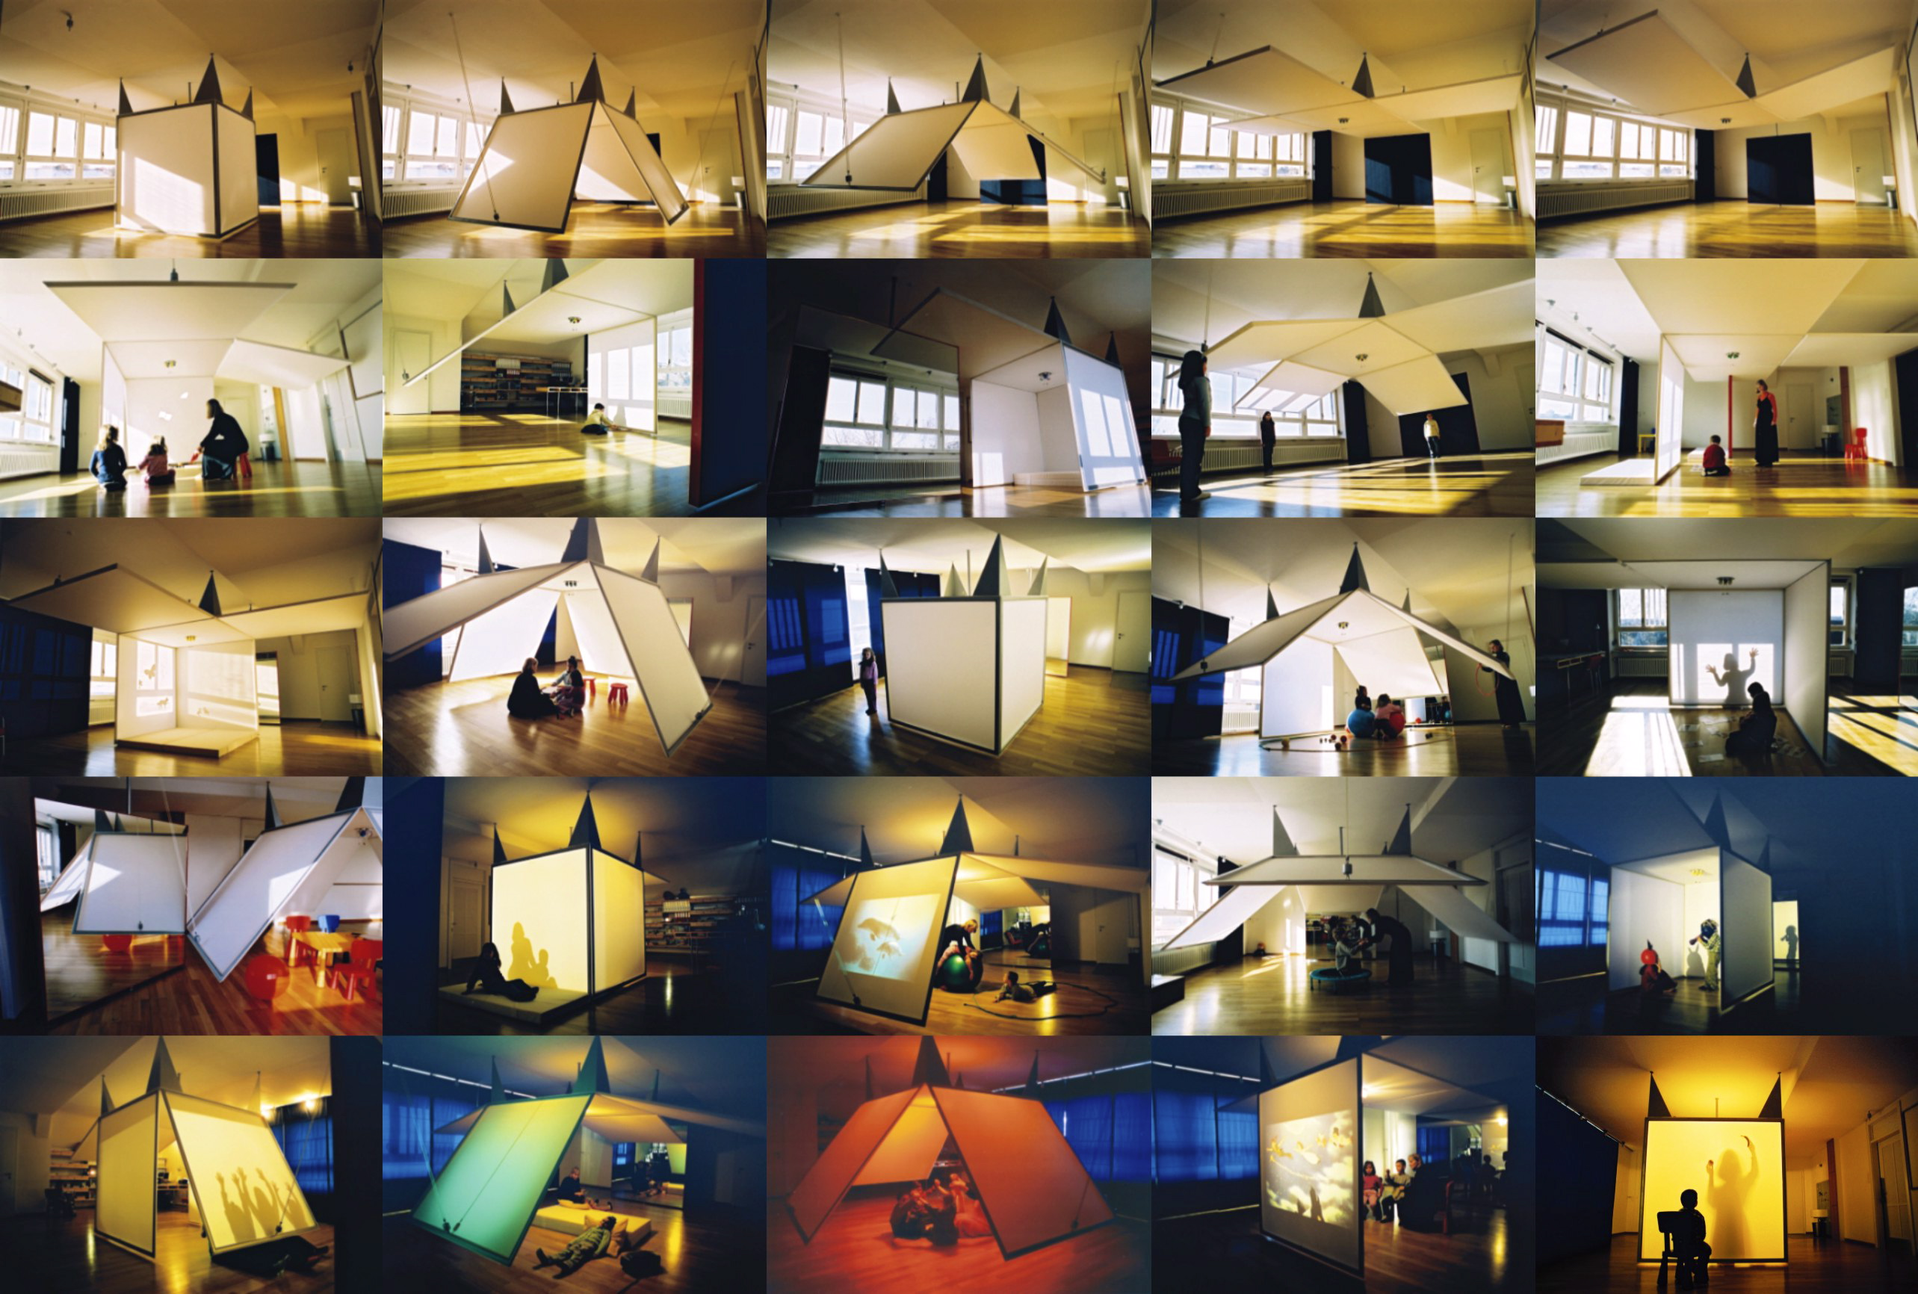
Das konkrete Beispiel des Vorschulheilpädagogischen Dienstes Birsfelden (vgl. Abb. 3) zeigt, wie mit der Raumgestaltung durch Beweglichkeit, Vielschichtigkeit und Variabilität eine grosse Flexibilität erreicht wird. Hauptidee ist, dass ein dem aktuell individuellen Bedürfnis des Kindes angepasster und neu erfahrbarer Raum eine zentrale Rolle in der Gestaltung des Diagnose- und Therapieprozesses spielt. Um diesen Bedürfnissen nachzukommen, wurde auf eine möglichst grosse Einfachheit gesetzt. In ihr steckt das Geheimnis der Vielfalt dieses mobilen Systems, mit dem die Form und Stimmung eines Raumes verändert werden kann.
Partizipation bei der Raumgestaltung: Räume werden zu Bildungs- und Lebensräumen, wenn Menschen zu ihnen in Beziehung treten. Je stärker alle Beteiligten an der Raumgestaltung teilhaben können und das gemeinsam auch tun, desto bildungswirksamer und sozialisierender ist ihre Nutzung. Substanziell neue Ideen brauchen im Bildungsbereich etwa 20 bis 30 Jahre, um – wenn überhaupt – in der Tat und mit Wirkung auf der Ebene der konkreten Umsetzung anzukommen. Es scheint im Allgemeinen noch nicht die Regel zu sein, dass Nutzer:innen partizipativ an der Planung von Aus-, Neu- oder Umbauten von Schulen beteiligt werden. Sich dabei von Kindern oder Jugendlichen inspirieren zu lassen, ist noch seltener. Schulräume werden fast immer und ausschliesslich aus Sicht der Erwachsenen geplant, gebaut und genutzt. Wie Erwachsene so werden auch Kinder sich eher wohl fühlen und erfolgreich arbeiten, wenn sie Einfluss auf die Raumgestaltung nehmen können. Die Raumdekorierung ist mehr oder weniger das Einzige, was den Lernenden und Mitarbeitenden eingeräumt wird. Eine attraktive Lernkultur ermöglicht allen am Bildungsprozess Beteiligten durch flexibel gestaltbare Schulräumlichkeiten eine freie und souveräne Raumnutzung. Eine permanent mögliche Partizipation bei der Raumgestaltung und -nutzung ist für das Personal und die Lernenden noch viel wichtiger als der Einbezug in die Schulbau-Planungsphase: Denn Letztere ist einmalig und zeitlich begrenzt.

Teil 3: Lern- und Lebenswelten verbinden
Bildung im Netzwerk: Der Raum soll als «pädagogisches Arbeitsmittel» verstanden und genutzt werden. Inklusive pädagogische Konzepte bedeuten einen entsprechenden Umgang auch mit dem Raum. Menschen erwerben nur einen kleineren Teil ihrer Bildung im formalen Unterricht. Bildung findet nicht nur im traditionellen Klassenzimmer oder Schulhaus statt. Bildungsraum ist somit nicht nur als Unterrichtsraum definiert. Wird Bildung in einem Netzwerk organisiert, kann die Schule ein Teil eines umfassend lebendigen Ganzen werden. In einer Bildungslandschaft materialisiert sich Schule als ein Element einer Vielfalt von Lernorten im Dorf, Quartier oder Stadtteil. Mit dieser Öffnung sind Schritte in Richtung «frei und miteinander sich bilden» möglich (vgl. Lernwelten «Das Leben bildet» von Bitterli et al., 2023). Mit Bildungsnetzwerken werden Lebens- und Lernwelten für die Bildung bewusster nutzbar. Ein Bildungsnetzwerk kann dafür ein Instrument sein. Es bringt das Potenzial von Beziehungen unter Menschen und zur Welt für die Bildung von allen Beteiligten wirksam ins Spiel und zum Klingen. Es gibt immer mehr Gemeinden und Städte, die sich umfassend als Lernorte verstehen und ihre Bildungsangebote in einem Netzwerk als Bildungslandschaft verbunden haben. Diese bedeutet einen Schritt hin zu einem «frei sich bilden», wie dies auch der Philosoph Bertrand Stern seit vielen Jahrzehnten in den Diskurs bringt (Stern, 2016).
Wird Bildung in einem Netzwerk organisiert, kann die Schule ein Teil eines
umfassend lebendigen Ganzen werden.
Die Erde als Bildungsraum: Die Erde wird es so oder so weitergeben. Will auch die Menschheit eine Zukunft haben, muss sie im Kleinen wie im Grossen fundamental andere Wege gehen: unter vielem anderem auch und grundlegend bei der Bildung sowie insbesondere auch bei der Gestaltung und Nutzung von Lern- und Lebensräumen. Staatliche Schulen, so wie sie mehrheitlich geführt sind, platzen aus ihren Nähten. Für die konventionelle Bildungsorganisation fehlt es nicht nur an Betreuungs-, Lehr- und Fachpersonen. Es mangelt auch an Schulraum. «Immer noch mehr» ist aber auch beim Schulbau kaum mehr möglich. Schlicht und einfach, weil dafür das Geld und der Platz fehlen. Ein fundamental anderer Lösungsansatz sieht die ganze Erde als einen Bildungsraum. Dieses Konzept ortet in unseren diversen alltäglichen Lebenswelten auch ein grosses Potenzial an bestehenden Räumen für die Bildung. Damit kann aus der Not von zu wenig Schulraum die Tugend für eine Bildungsorganisation werden, die den Bedürfnissen und den Potenzialen von allen Beteiligten entsprechen kann. Dies kann geschehen, ohne dass dabei noch mehr Aufwand und Kosten für Infrastruktur und Räume entstehen. Damit lässt sich nicht nur das Raumproblem kostengünstig und wirkungsreich lösen. Zugleich wird so auch ein Bildungskonzept realisierbar, das dem Anspruch für Vielfalt viel besser entsprechen kann als die reinen Unterrichtsschulen.
Man kann Dinge niemals verändern, indem man die bereits existierende Realität bekämpft. Wenn du etwas verändern willst, erschaffe ein neues Modell, welches das vorhandene obsolet macht und ersetzt (Richard Buckminster Fuller im Manifest der Neuen Erde, 2024, o. S.).
Die Frage, ob es für eine Bildung für die Zukunft noch Schulen braucht, wird noch selten gestellt. Als eine mögliche Option für die Gestaltung und Nutzung von Bildungs- und Lebensräumen können «Dritte Orte» gesehen und ins Spiel gebracht werden. Mehr oder weniger bewusst sind für Menschen jeden Alters ihr Zuhause und ihr Wohnumfeld in ihrem alltäglichen Lebensraum implizit sehr bildungswirksam. In diesen Lebenswelten bewegen sich Menschen ausserhalb eines institutionellen Rahmens frei: dritte Orte wie beispielsweise eine Bibliothek oder ein Brachland oder ein Museum oder ein Park oder eine stillgelegte Fabrik oder ein Spielplatz oder eine Waldhütte oder ... Sie sind sozial relevante Treffpunkte im Quartier oder in der Gemeinde: auf den Alltagswegen der Menschen zwischen ihrem Zuhause, einem ersten Ort, und beispielsweise ihrem Arbeitsplatz oder ihrer Schule, einem zweiten Ort. Dritten Orten wohnt eine kommunal- oder stadträumliche Bedeutung inne. Als Plätze, an denen sich die Bewohner:innen begegnen, wirken sie inklusiv integrierend. Implizit vermögen sie einen Beitrag für den sozialen Zusammenhalt und für Krisenfestigkeit zu leisten. Entsprechend nutzbar und genutzt können Dritte Orte über wirtschaftliche, kulturelle und soziale Diskrepanzen innerhalb der Bevölkerung hinweg als Quellen sozialräumlicher Resilienz wirken: als Orte des Zusammenkommens; als regelmässig, freiwillig, informell und freudig aufgesuchte Gemeinschaftsplätze, die zugleich charakteristische und wiederkehrende Aufenthaltsqualitäten aufweisen. Der Dritte Ort ist ein Ermöglichungsraum. Unter anderem auch für ein generationenübergreifendes Peer-to-Peer-Lernen. Ohne Hierarchie verabreden sich Menschen thematisch zum Austausch. Es kommt, wer kommt. Keine Mindestteilnehmerzahl. Termin und Thema an ein Brett geheftet ... und dann mal abwarten, ob die Idee auf Resonanz stösst.
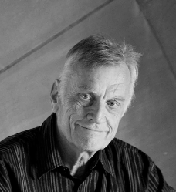 | 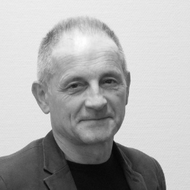
Ueli Keller  Heilpädagoge, Erziehungswissenschaftler  freischaffend als Bildungs- und  Lebensraumkünstler  ue.keller@bluewin.ch  www.einestimme.ch | Željko Marin  Architekt / Dipl. Ing. Arch. / SIA  Architekturbüro Marin GmbH  Liestal  info@ab-marin.ch  www.ab-marin.ch

Literatur
Architekturbüro Marin (2016). Veränderungsfähige Schulraumgestaltung. https://www.ab-marin.ch/styled-2/styled-4/page4.php [Zugriff: 17.09.2024].
Architekturbüro plus+. Schulbauprojekte mit Partizipation. www.plus-bauplanung.de [Zugriff: 17.09.2024].
Bitterli, D., Keller, U., Pampoukas, G., Rose, J. & Seifried, M. (2023). Lernwelten «Das Leben bildet». Versus.
Buckminster Fuller, R. (2023). Manifest der Neuen Erde. https://livingearth.one/manifest-der-neuen-erde [Zugriff: 17.09.2024].
Ministère de l’Éducation nationale, de l’Enfance et de la Jeunesse & SCRIPT, Service de Coordination de la Recherche et de l’Innovation pédagogiques et technologiques) (2018). RAUMKONZEPTE für eine zeitgemäße Neu- oder Umgestaltung von Bildungseinrichtungen in Luxemburg. https://www.script.lu/sites/default/files/publications/2019-12/Raumkonzepte.pdf [Zugriff: 17.09.2024].
Rittelmeyer, C. (2014). Einführung in die Gestaltung von Schulbauten. Farbe und Gesundheit.
Schönig, W. & Fuchs, J.-A. (Hrsg.) (2016). Inklusion: Gefordert! Gefördert? Schultheoretische, raumtheoretische und didaktische Zugänge. Klinkhardt.
Schönig, W. & Schmidtlein-Mauerer, C. (Hrsg.) (2013). Gestalten des Schulraums. Neue Kulturen des Lernens und Lebens. hep.
Stern, B. (2016). Saat der Freiheit – Impulse für aufblühende Bildungslandschaften. Eine Rede aus der Zukunft. Drachenverlag.

